Informatiebehoefte

Naam: Jouke Wijngaard

Leerlingnummer: 1032350

Datum: 03-09-2019

Versie: 0.1

Inhoudsopgave

Inleiding 3

Bedrijf 3

Probleemstelling 3

Doelgroep(en) 3

Vormgeving 3

Informatie 3

Overig 3

# Inleiding

Mijn naam is Jouke Wijngaard en ik ben een applicatie en mediaontwikkelaar bij NewApps. New apps is een bedrijf met 69 werknemers.  
Voor het bedrijf Rental Everything gaan we een applicatie voor ze creëren. Deze applicatie zorg ervoor dat ze beter en sneller weten wie het object heeft gehuurd en waar het eventueel is enz.

Dit project is geaccepteerd door mijn leidinggevende. Bij de applicatie ben ik verantwoordelijk voor het documenteren en het realiseren. De documentatie over het project zal in dit document beschreven woorden.

De webapplicatie wordt gemaakt met de waterval methode.

# Bedrijf

Rental Everything is een verhuurbedrijf dat zijn verhuur inventaris wil registreren met behulp van een webapplicatie. Rental Everything heeft nog geen digitaal systeem. De verhuur inventaris is steeds uitgebreider aan het woorden en hierdoor wordt het steeds moelijker om alle verhuur zaken bij te houden zodat het voorkomt dat men inventaris kwijtraakt. Het bedrijf heeft 1 vidiaal.

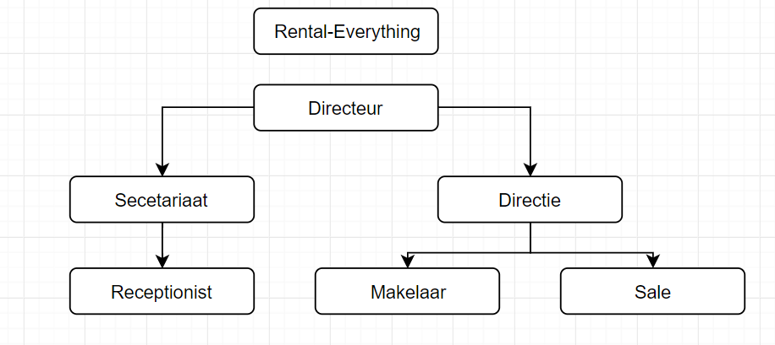De hoofd gebruikers van het bedrijf zijn de medewerkers van Rental Everything. De nieuwe applicatie zal zorgen dat het bedrijf beter en sneller weten wie het object heeft gehuurd en waar het eventueel is enz.

*Organigram Rental Everything*

Elke afdeling heeft zijn eigentaak. De sale afdeling is verantwoordelijk voor de prijzen en contracten. De makelaar controleert de waarde van een object en of het schade heeft opgelopen. De klant betaalt altijd borg indien er schade is krijgt hij zijn borg niet terug.

# Probleemstelling

Rental Everything is een bedrijf die zonder een digitaal systeem werk. Hierdoor krijgen ze problemen met het bijgehouden van de inventaris. Dit komt omdat het bedrijft groeit en een grootere inventaris heeft. Daarom willen ze een webapplicatie.  
Met de nieuwe webapplicatie kunnen ze makkelijker en sneller inventaris bijhouden. Ook zal het bedrijf hiermee heel veel tijd en geld besparen.

# Doelgroep(en)

De applicatie is bestemd voor de medewerkers van Rental Everything. En voor de klanten die iets willen huren.

# Vormgeving

De website-applicatie wordt strak en overzichtelijk. Verder zal de font Helvetica zijn voor de body en voor de koppen Helvetica bold. De kleuren woorden vooral blauw en wit. Er zullen nog andere kleuren in kunnen voorkomen zoals paars, groen en geel voor enkele knoppen.

Hier onder zie je een scherm hoe de webapplicatie er uit zou kunnen zien.

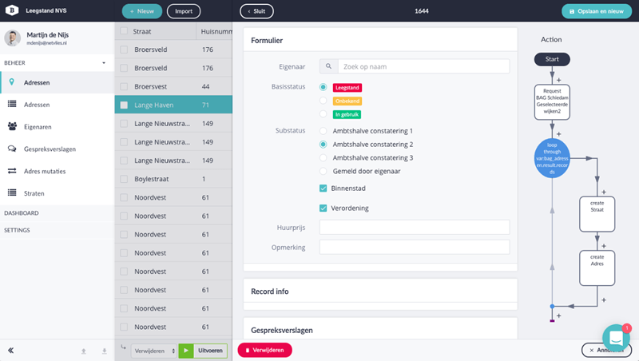

# Informatie

Op de webapplicatie zal de beheerder van de webapplicatie gegevens van de klant zien zoals naam, email telefoonnummer enz. verder kan hij de gegeven bijwerken en verwijderen.

Daarnaast zie je welke objecten je hebt wie ze gehuurd hebben en of ze schaden hebben opgelopen.

Ook nog zie je wie wat heeft betaalt.

De klant kan via de webapplicatie een verhuur voor een object aanvragen. Wanneer de klant niet betaalt moet het systeem signaleren: Eerste maand herinnering automatisch sturen. 2e maand dat hij niet betaald komt een waarschuwing. Automatisch incasso moet getriggerd worden.

Iedereen heeft toegang tot de webapplicatie maar niet iedereen mag alles doen.

# Overig

Geef hier andere relevante informatie, indien nodig. **Moscow analyse.**

Hier onder zie je een Moscow analyse over de webapplicatie.

|  |  |  |  |
| --- | --- | --- | --- |
| Must have | Should have | Could have | Wont have |
| Verhuur systeem van een object | Account log in systeem |  | Scheldwoorden op de website |
| Database | Account register systeem |  | Geen advertenties op de website |
| Geen maximaal huurtermijn |  |  |  |
| Maandelijks betalen |  |  |  |
| Atomische incasso wanneer er 2 maanden niet wordt betaalt |  |  |  |
| via applicatie opzegbaar zijn |  |  |  |
|  |  |  |  |